附件2
2024年医护科普写作与实践技能提升培训入钉钉群二维码

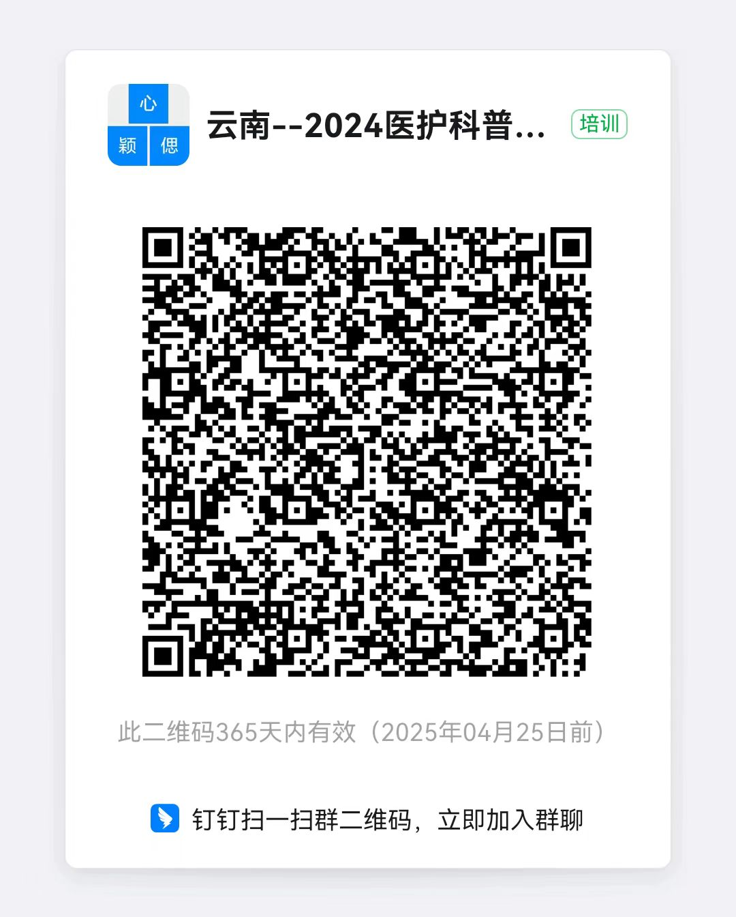

（或者搜索群号：62885014787，搜索方法，在钉钉中搜索——群组——输入群号即可。）

